Кочаем пути
77.222.60.219
пароль uwhewavuez
Логин (SSH): root

1. заходщим на https://www.python.org/ качаем/устонавливаем. Кочаем по раньше, придераеться к винде 8.1>> в жопу 3.9 >> 3.8.7 (вроде ставиться)
2. cmd (direct) >> pip утоногвщик короче нуно
3 pip install django впихнули в стандартный путь pip АА
4. python -m venv venv //впихнем локально рядом с проектом,так как винда блочит Это куча либ.
5 https://tyapk.ru/blog/post/python-virtual-environment-windows

6 pip install django
7.django-admin.exe startproject nameProdject создание нового проекта //xzApi
8. ctrl+c =отключить сервер
9. python manage.py runserver старт вервера
10. python manage.py createsuperuser создать супер юзера
11. python manage.py makemigrations смотреть что поменялось
12. python manage.py migrate вносим изменения в таблицу
13. https://inloop.github.io/sqlite-viewer/ смотрим бд
14 python manage.py startapp group

pithon -m django –version
cls чистка консоли
cd .. на директ ниже
cd (dir) подняться в эту директорию
dir глянуть директорию
django-admin startproject myfirst //создение нового проекта
16 python manage.py createsuperuser
14. python manage.py sell консоль джанги
from articles.models import Article, Comment
Article.objects.all()
from django.utils import timezone
a=Article(article_title='xz title', article_text='xz text', pab_date=timezone.now())
a.save()
a.id
a= Article.objects.get(id=1)
Article.objects.filter(article_title__startswith = 'xz') найдем все что начинаеться на xz
Article.objects.filter(pab_date__year = 2021) поиск по году

a.comment_set.all()
a.comment_set.create(author_name='Джон',comment_text='xz')
a.comment_set.count()
cs=a.comment_set.filter(author_name__startswith = 'Джон2')
cs.delete() удалит все элементы, как ХЗ!!!
quit() выход с консоли
django grappelli -модуль крастоы

15. pip.exe install -r requirements.txt

1. На удоленке сосдаюм пользователя
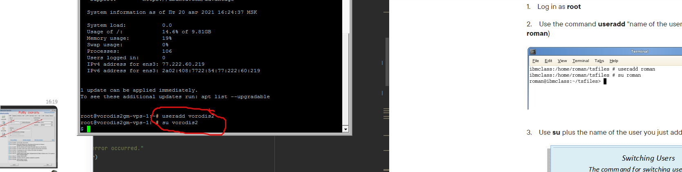
2. Кто я
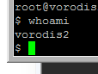

3. iban+инсерт shift+insert >> contr+V
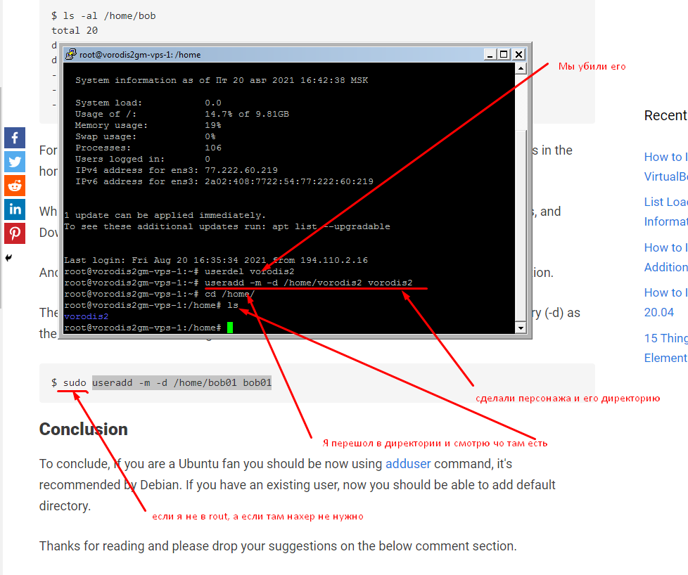

https://www.digitalocean.com/community/tutorials/how-to-create-a-new-sudo-enabled-user-on-ubuntu-18-04-quickstart-ru

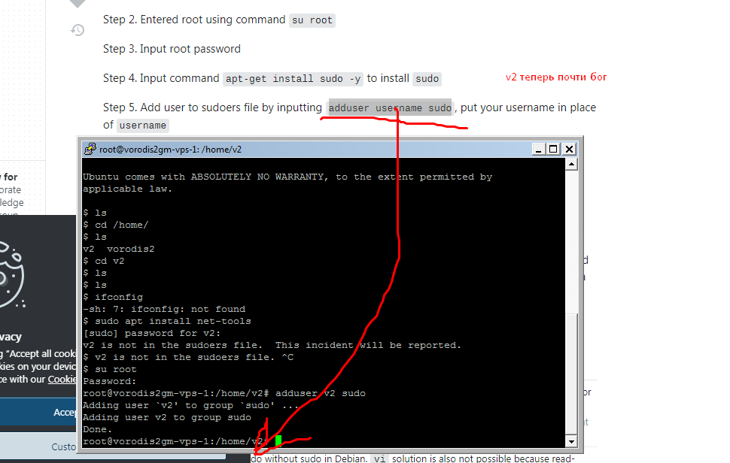
When this happened to me all I had to do to fix it was:
Step 1. Open a terminal window, CTRL+ALT+T on my system (Debian KDE after setting up as hotkey)
Step 2. Entered root using command su root
Step 3. Input root password
Step 4. Input command apt-get install sudo -y to install sudo
Step 5. Add user to sudoers file by inputting adduser username sudo, put your username in place of username
Step 6. Set the correct permissions for sudoers file by inputting chmod 0440 /etc/sudoers
Step 7. Type exit and hit Enter until you close your terminal window. Shutdown your system completely and reboot.
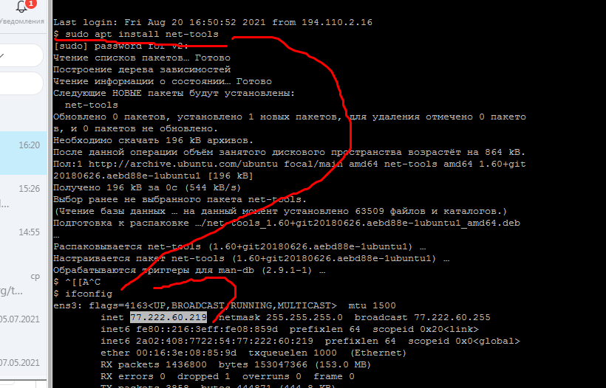

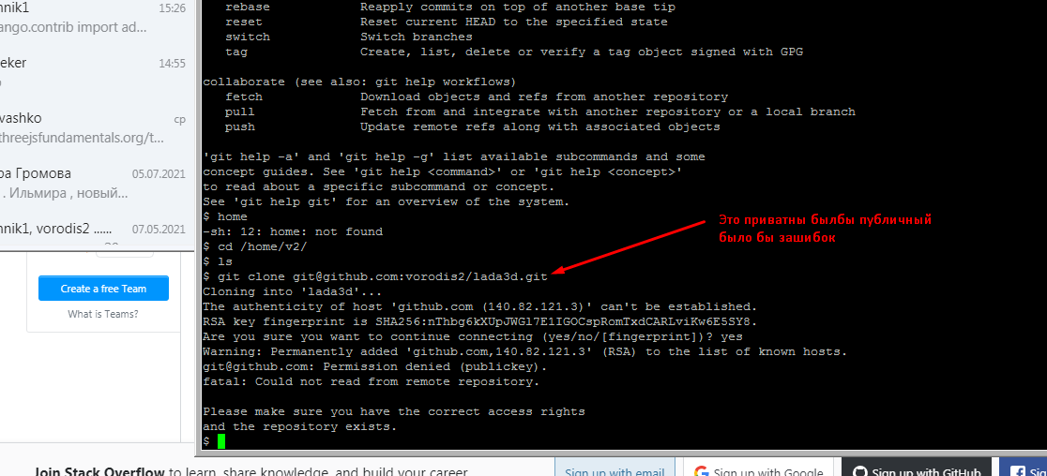
Ключи, надо создать
что бы добавить в репик
ssh

https://git-scm.com/book/ru/v2/Git-%D0%BD%D0%B0-%D1%81%D0%B5%D1%80%D0%B2%D0%B5%D1%80%D0%B5-%D0%93%D0%B5%D0%BD%D0%B5%D1%80%D0%B0%D1%86%D0%B8%D1%8F-%D0%BE%D1%82%D0%BA%D1%80%D1%8B%D1%82%D0%BE%D0%B3%D0%BE-SSH-%D0%BA%D0%BB%D1%8E%D1%87%D0%B0
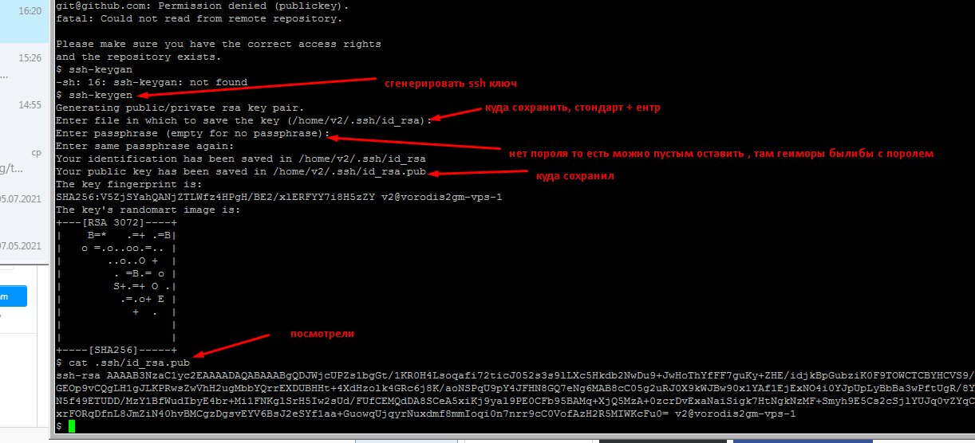
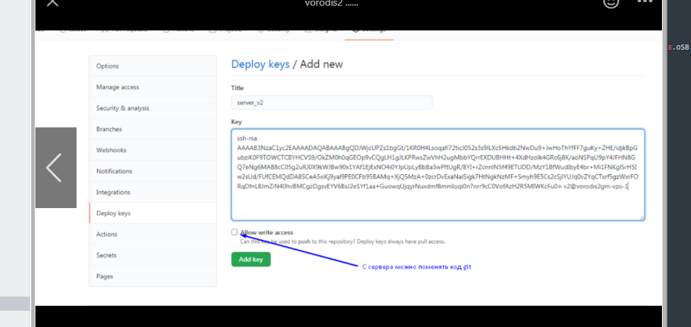
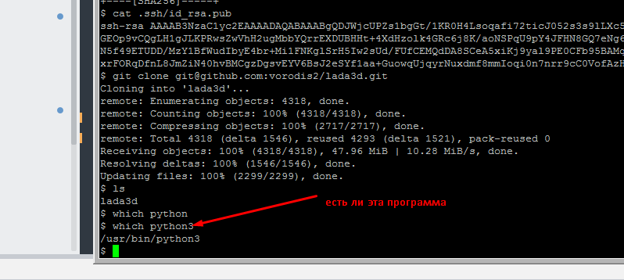
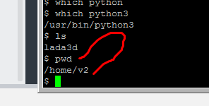

$ sudo apt update обнова програм
$ sudo apt-get install python3-pip устоновил pip (штука для модулей питона)

//хрень для виртуальное окружение
$ python3.8 -m venv venv (или другой пайтон, что есть 3.6, ….)
$ sudo apt install python3.8-venv

$ . venv/bin/activate //активируем настройки для этого питона
sodo

apt install python3.8-venv

deactivate

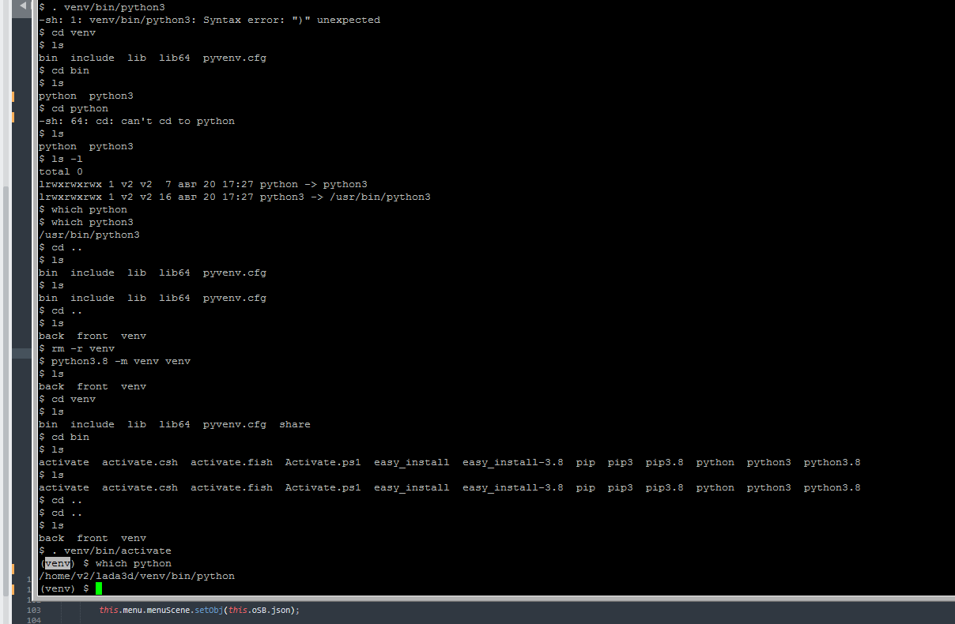
подменили место устоновки пакетов

//////////////////

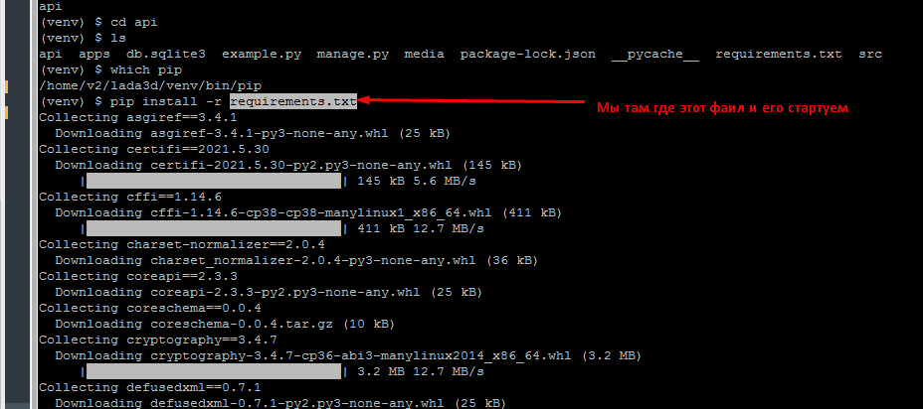
зцв
хрень матюкнуласью
я
$ pip install --upgrade pip
апнул новую версию пипа
и потом сделали заного коменду с картинке выше

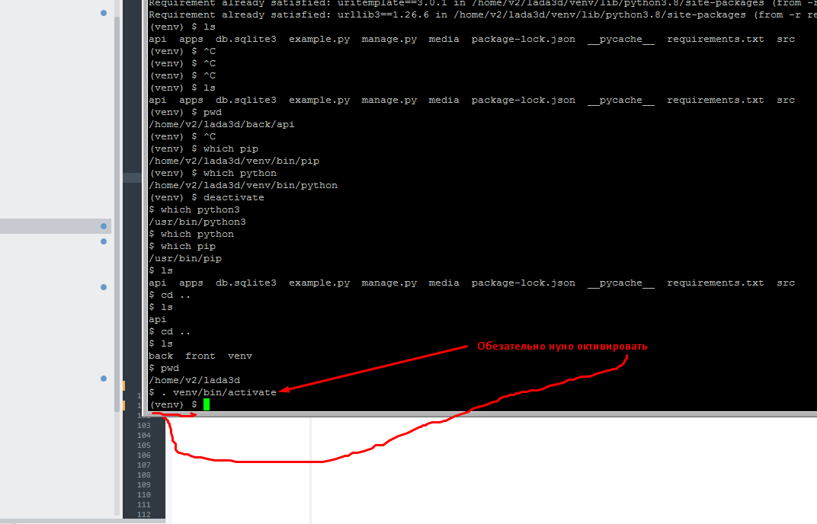

(venv) $ python manage.py runserver 0.0.0.0:8000
Это сервер бля стартуеться!!!!!!!!!!!!!!!!!

(venv) $ git reset —hard
отмена изменения до последнего комитазцв
git clean -d -f
https://coderoad.ru/36039687/Git-pull-%D0%BF%D0%BE%D0%B6%D0%B0%D0%BB%D1%83%D0%B9%D1%81%D1%82%D0%B0-%D0%BF%D0%B5%D1%80%D0%B5%D0%BC%D0%B5%D1%81%D1%82%D0%B8%D1%82%D0%B5-%D0%B8%D0%BB%D0%B8-%D1%83%D0%B4%D0%B0%D0%BB%D0%B8%D1%82%D0%B5-%D0%B8%D1%85-%D0%BF%D1%80%D0%B5%D0%B6%D0%B4%D0%B5-%D1%87%D0%B5%D0%BC-%D0%B2%D1%8B-%D1%81%D0%BC%D0%BE%D0%B6%D0%B5%D1%82%D0%B5-%D0%BE%D0%B1%D1%8A%D0%B5%D0%B4%D0%B8%D0%BD%D0%B8%D1%82%D1%8C

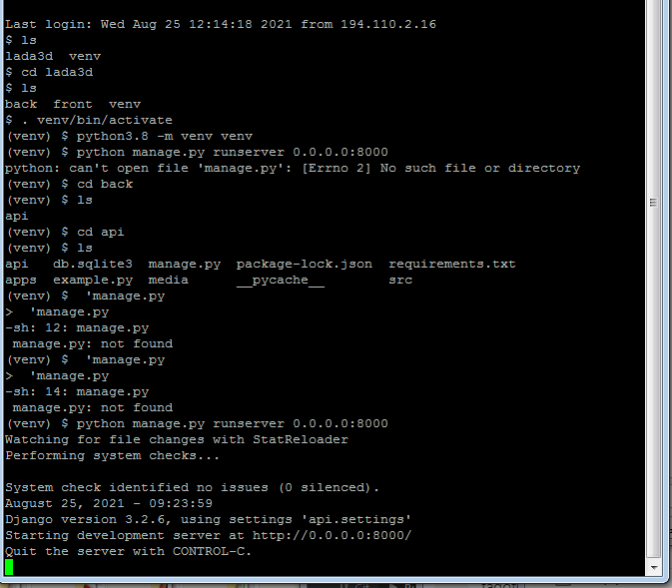

///////////////начало свтавления хреней!!!!!!!!!!!!!!!!!!!!!!!!!
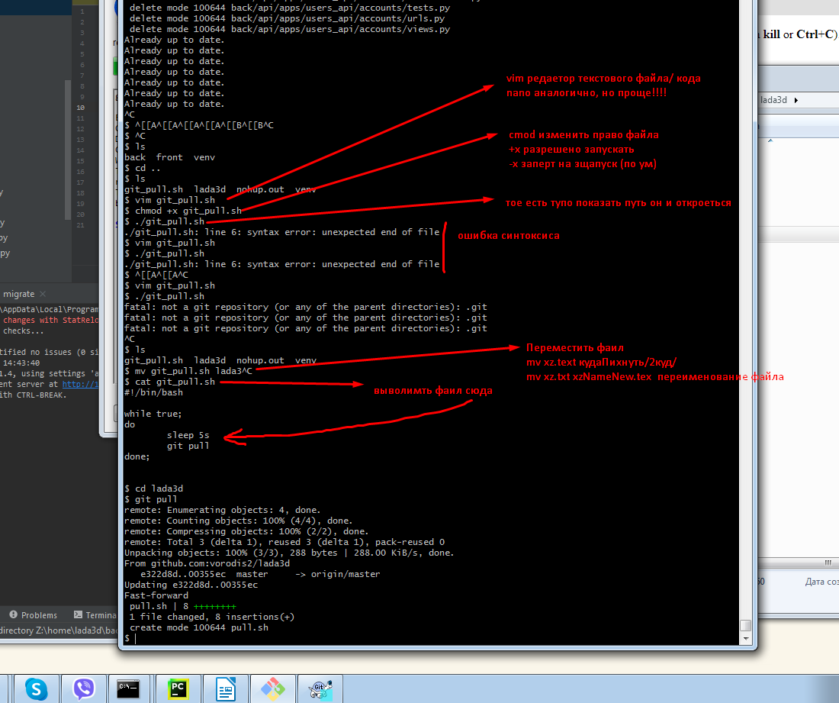

reboot включить выключить сервак
!!!!!!!!!!!!!!!!!!!!!!!!!!!!!!!!!!!!!!!!!!!!!!!!!!!!!!!!!!!!!!!!!!!!!!!!!!!!!!!!!!!!!!!!!!!!!!!!!!!!!!!!!!!!!!!!!!!!!!!!!!!!!!!!!!!!!!!!!!!!!!!!!!!!
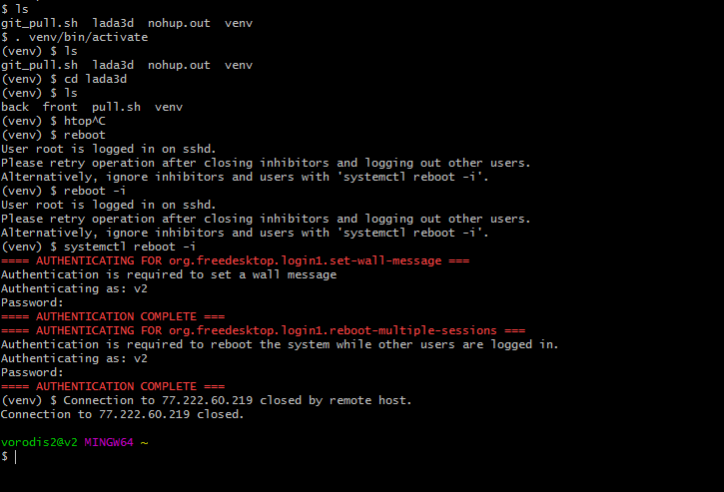

htop диспечер задачь возможно top урезаная хрень

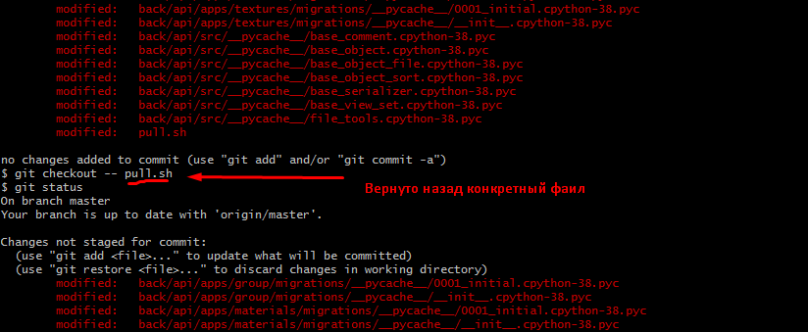

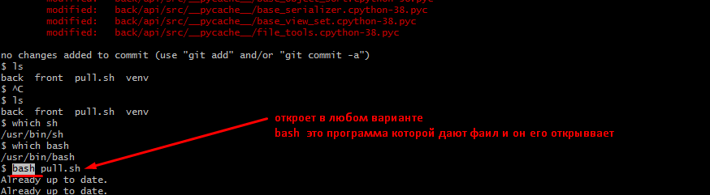

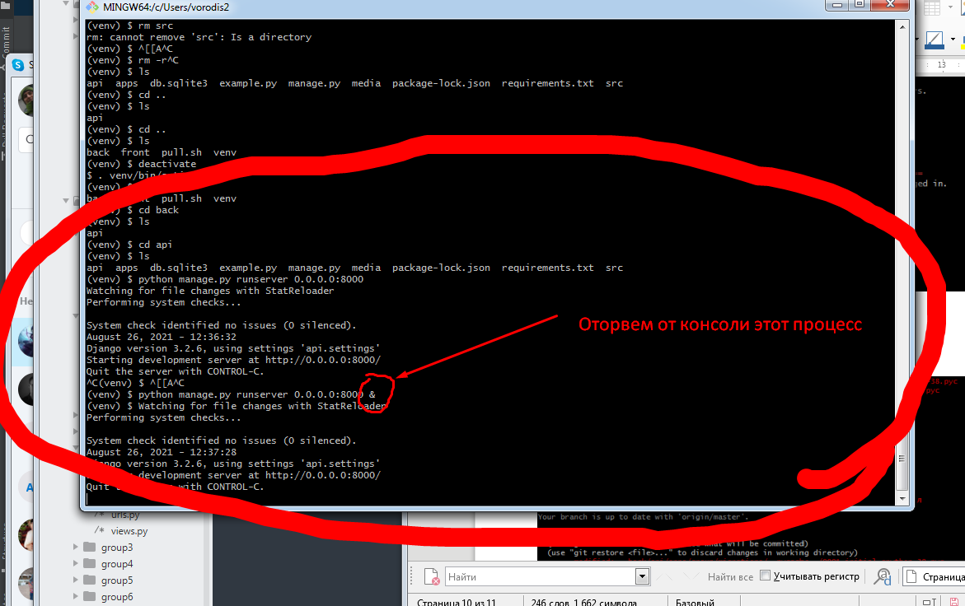

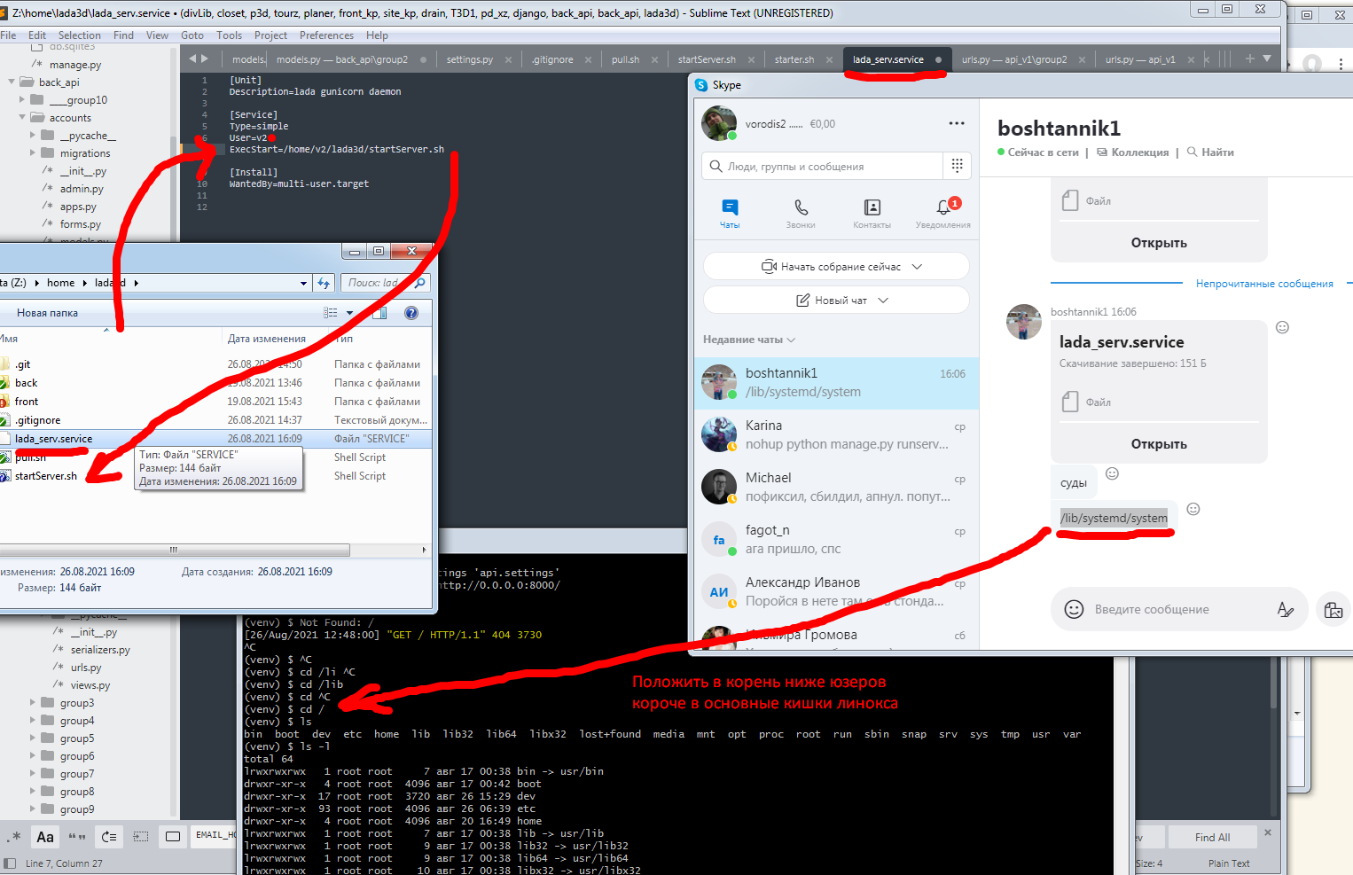
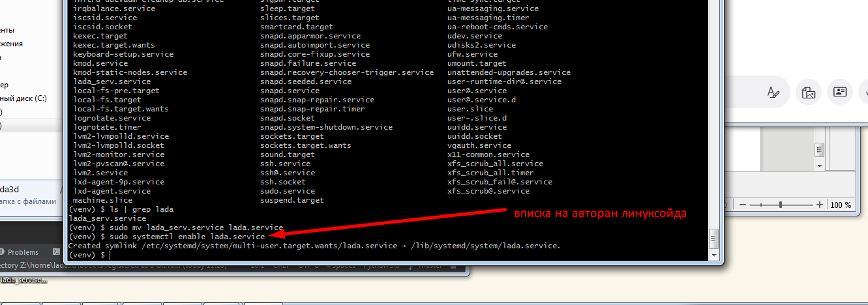

sudo apt-get install mc
sudo mc
11111111111111111111111111111111111111111111
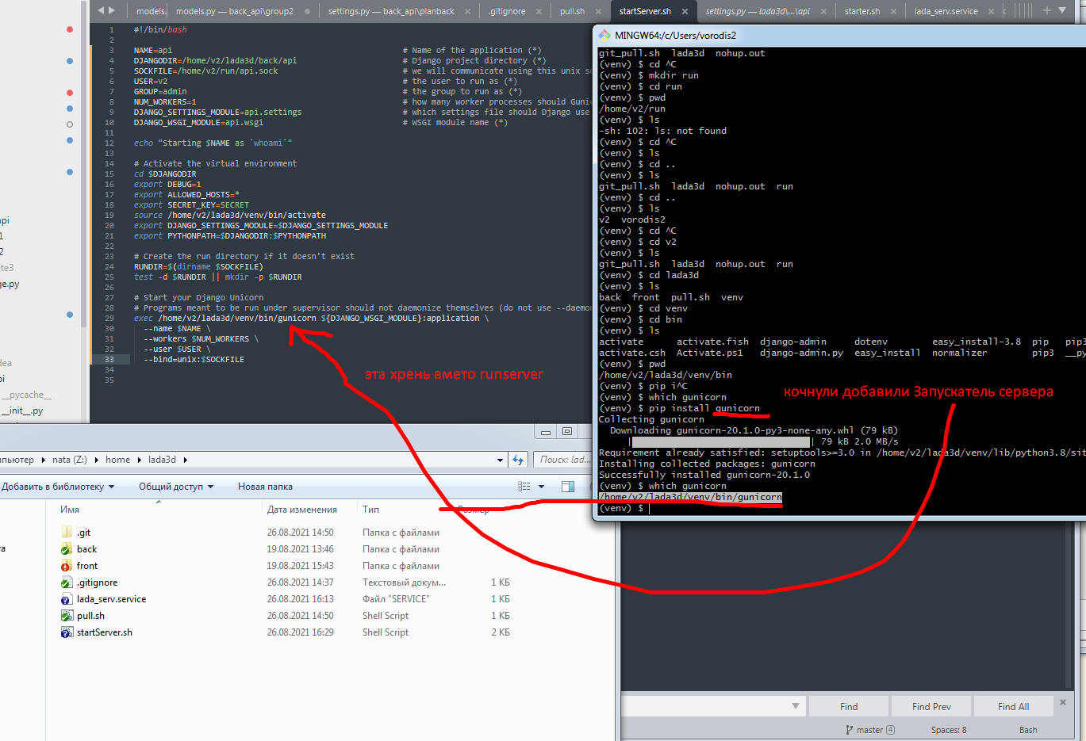

(venv) $ cd /home/v2/startServer.sh
-sh: 158: cd: can't cd to /home/v2/startServer.sh
(venv) $ ^[[A^C
(venv) $ cd /home/v2/
(venv) $ ls
git_pull.sh lada3d nohup.out run startServer.sh
(venv) $ chmod +x startServer.sh
(venv) $ sudo systemctl restart lada.service
(venv) $ journalctl -xe

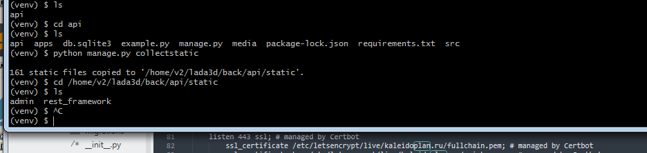

zsh вкусная консоль

